**北京市西城区教育委员会**

**2020年政府信息公开工作年度报告**

依据《中华人民共和国政府信息公开条例》（以下简称《条例》）第五十条之规定，编制本报告。

**一、总体情况**

2020年，西城区教育委员会以习近平新时代中国特色社会主义思想为指导，全面贯彻落实《条例》，紧紧围绕教育中心工作和社会公众关注点, 按照依法行政要求，规范政务公开工作,丰富政务公开内容,提高政务公开水平,有力地推动区教委各项工作的开展，取得了明显成效。

（一）加强用权公开，促进依法行政

1.加强政务公开权力配置信息。对照法律法规规章，全面梳理本机关依法行使的行政权力和依法承担的公共服务职责，根据上级文件要求，动态调整权责清单，并在“西城区政府网站”上进行常态化公开，及时更新维护。依法公开区教委机构职责、机构信息、领导介绍、内设机构工作职责。区教委积极进行政府信息公开基础工作，梳理权力清单和政务服务事项，完成了政府信息公开指南、政府信息主动公开全清单和政务服务事项梳理工作，其中政府信息主动公开全清单208项，政务服务事项53项（含行政许可、行政处罚、行政检查、其他行政权力）。同时将推动信息公开作为深化教育综合改革、推进依法行政的重要抓手，强化制度建设，细化公开内容事项，不断提高教育领域透明度。继续以公开、便民、高效为基本要求，不断完善各项规章制度和调整完善政府信息公开工作流程，扎实推进重点事项公开，积极回应社会关切，促进机关依法行政，努力办好人民满意的教育。

2020年，区教委办理行政许可事项处理决定数量为356项，其他对外管理服务事项的行政检查处理决定数量为1500项，实施行政处罚处理决定数量为0项，行政事业性收费项目7项（公办幼儿园保教费、普通高中、中等职业学校学费、住宿费、高级中等学校考务费和毕业会考费），政府集中采购项目数量9项，采购总金额8，594.6388万元。

2.重点公开规范性文件。2020年，区教委主动公开规范性文件3件，为《北京市西城区教育委员会关于西城区2020年义务教育阶段入学工作的实施意见》（西教发〔2020〕6号）、《北京市西城区教育委员会关于西城区2020年非本市户籍适龄儿童入学证明证件材料审核办法》（西教发〔2020〕7号）、《关于印发西城区普惠性民办幼儿园认定与管理办法（试行）的通知》（西教发〔2020〕3号）。相关文件在西城区政府网站政务公开栏目政策性文件的部门政策性文件中进行公开发布，群众可在网站上检索、查阅。

3.依申请工作情况。区教委2020年度共收到政府信息公开申请5件。其中，当面申请2件，占总数的40%，；以信函形式申请1件，占总数的20%；以电子邮件形式申请2件，占总数的40%。共答复5件申请并按照申请人要求的方式送达。本年度无涉及信息公开的行政诉讼和行政复议。

从申请的对象分析，申请人均为自然人，以本地公民为主。从申请的内容分析，主要涉及辖区内学校和招生政策等。从申请的方式分析，今年当面申请数有比较明显的减少，只占到全部的40%，为历年最低；非当面申请的比例超过一半，尤其是通过电子邮件提出申请和获取答复成为了新的趋势。

4.提案办理情况

2020年区教委共收到各级承办件35件，其中市人大建议1件，区人大建议8件（单办5件，会办3件），区政协提案26件（单办14件，主办2件，会办10件）。区教委的办理工作全部在规定时间办结。代表、委员对所有办理报告都表示同意办理意见，且表示很满意，并对部分科室的办理人员提出表扬。区教委承办的政协0083和0089提案被评为2020年度优秀提案。提案已在区政府网站建议提案办理情况栏目公开。

（二）关注社会热点，把握工作重点

为便于群众知情、办事、监督，我们积极通过网站、报刊、电视台、电台等载体主动公开子女入学、招生考试、教师招聘等社会热点信息。

2020年在区政府网站主动公开信息通知公告14条、重点领域8条公开指南1条、公开年报1条、主动公开全清单1条。通过西城区教育考试中心（https://www.xckszx.com）发布小学、初中、高中入学政策和通知等相关信息54条。借助新媒体建立的西城区教育考试中心微信公众号，微信公开政府信息39条，微信公众号上完成微信推送19次，微信公众号同时实现了互动、咨询、查询办事功能。

义务教育学位保障工作是区委区政府当前重要工作之一,区教委协同其他委办局充分挖掘教育用地资源，利用西城区范围内低效楼宇、工厂、酒店，中央单位产权闲置空间，租借国家部委、市级部门房产等资源来补充学位需求。同时加快学位保障项目建设进度，以“促开工，保竣工”原则，加快推进前期手续办理，加强施工组织管理，加快工程竣工验收。2020年学位保障项目共涉及79个工程74校址其中中学9校址，小学56校址，幼儿园8校址，其他1校址；共计扩班466个，扩充学位17232个。扩充学位情况已在西城区政府网站政务公开重点领域义务教育均衡发展栏目进行公开。

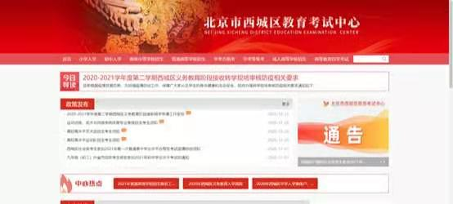

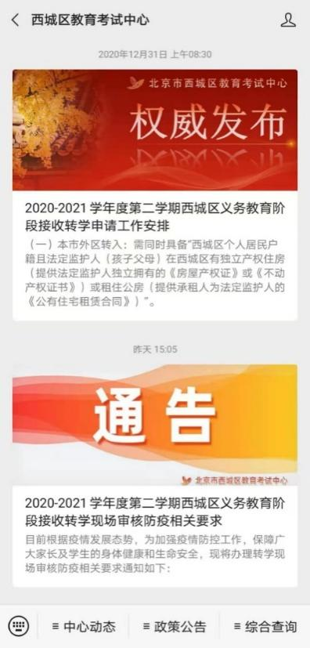

区教委依据实际，突出重点，不断提高政务信息公开工作水平。政府信息公开专栏由专人负责维护，办公室牵头，各职能科室进行信息实时更新。在公开内容上，在按照上级要求公开基本内容的基础上，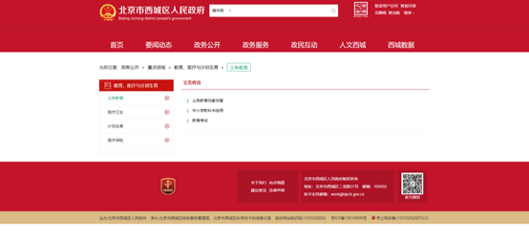重点公开推进深化教育综合改革、促进义务教育“增量、提质、均衡、公平”发展，与群众切身利益密切相关的事项，以及群众最关心、社会最敏感、反映最强烈的学前教育、义务教育招生入学、扩充学位、疫情防控等热点问题，确保让社会和群众及时了解相关情况。做好疫情防控期间各项工作部署，大力加强公共卫生知识普及工作，通过多种形式宣传推广师生在疫情防控过程中养成的好习惯好做法，提高师生对传染病的防治意识和应对能力。

（三）拓宽公开渠道，发挥最大功效

区教委充分利用“西城区政府网站教育服务和重点领域专栏”的作用，及时加载、更新公开目录，确保信息的及时、准确和完整。同时，充分发挥宣传媒介的作用，依托报刊、网站、微信、电台等媒体外，宣传教育事业，发布教育政策，解读教育措施。积极开展向公众报告工作，在互动交流栏目中能够在1个工作日内答复且内容准确。例如：在公开政策性文件的同时，本着为群众释疑的人性化服务理念，发布图解的《一图读懂西城区2020年义务教育入学流程》，使群众更加快捷了解政策。

区教委依托区政府政务公开重点领域的教育、医疗与计划生育栏目对义务教育均衡发展、中小学教科书选用、教育考试（链接到北京市西城区教育考试中心网站）、扩充学位情况等项目上进行公开，同时通过西城区民办教育网（http://mjb.xchjw.cn）管理指导本区的民办教育工作，统筹规划本区民办教育的数量、结构、布局、专业设置的宏观调控和审查审批民办非学历教育机构及幼儿园的设立、变更、终止；管理监督检查民办教育机构。另外，通过西城区教育考试中心（https://www.xckszx.com）发布相关信息54条。其中有关小学入学（20条）：公告通知15条：《2020年西城区义务教育阶段有招生资质学校名单》、《2020年西城区义务教育阶段学区学校一览表》、《2020年西城区义务教育入学流程》、2020年西城区适龄儿童小学入学信息采集审核登记的通知》、《2020年西城区小学入学集体户、按本市户籍对待等特殊情况线上审核入口》、《关于公示2020年西城区义务教育阶段入学政策官方咨询电话、网站的通知》、《西城区2020年北京小学、京华实验学校、北京市铁路第二中学小学入学报名须知》、《北京小学2020年寄宿招生通告》、《北京市西城区京华实验学校2020年招生通告》、《北京市铁路第二中学（小学部）2020年招生通告》、《北京市铁路第二中学（小学部）简介》、《西城区2020年小学学区派位入学报名须知》、《西城区2020年小学入学民办学校报名须知》、《2020-2021学年度第一学期西城区义务教育阶段接收转学申请工作安排》、《2020-2021学年度第二学期西城区义务教育阶段接收转学申请工作安排》；招生政策2条：《北京市西城区教育委员会关于西城区2020年非本市户籍适龄儿童入学证明证件材料审核办法》、《北京市西城区教育委员会关于西城区2020年义务教育阶段入学工作的实施意见》；问题解答3条：《2020年义务教育阶段入学相关问题解答（一）——义教入学》、《2020年义务教育阶段入学相关问题解答（一）——小学入学》、《2020年义务教育阶段入学相关问题解答（二）——小学入学》。

其中有关初中入学（15条）：公告通知11条：《2020年西城区义务教育阶段有招生资质学校名单中学》、《2020年西城区义务教育阶段学区学校一览表》、《2020年西城区义务教育入学流程》、《2020年符合条件的外区外省市小学应届毕业生回西城区升初中报名工作的通知》、《关于公示2020年西城区义务教育阶段入学政策官方咨询电话、网站的通知》、《西城区2020年特色校招生学校信息一览表》、《西城区2020年初中入学民办学校报名须知》、《西城区2020年初中入学特色学校报名须知》、《西城区2023年普通高级中等学校招生 分配“校额到校”计划中学名单》、《2020-2021学年度第一学期西城区义务教育阶段接收转学申请工作安排》、《2020-2021学年度第二学期西城区义务教育阶段接收转学申请工作安排》；招生政策1条：《北京市西城区教育委员会关于西城区2020年义务教育阶段入学工作的实施意见》；问题解答3条：《2020年义务教育阶段入学相关问题解答（一）——义教入学》、《2020年义务教育阶段入学相关问题解答（一）——初中入学》、《2020年义务教育阶段入学相关问题解答（二）——初中入学》。

其中有关高中入学（2条）：公告通知2条：《九年级（初三）外省市回京考生报名参加2021年初中学业水平考试的通知》、《户籍所在地为西城区的往届考生报名参加2021年初中学业水平考试的通知》。

其中普通高等学校招生公告通知13条（略），招生政策1条（略）；学考合格考公告通知3条（略）。

区教委坚持公开内容贴近群众，群众从政务公开中，不仅了解政务，而且反映自己的意愿，维护自己的利益，从而使政务公开吸引了越来越多群众的关注。

**二、主动公开政府信息情况**

|  |  |  |  |  |  |
| --- | --- | --- | --- | --- | --- |
| 第二十条第（一）项 | | | | | |
| 信息内容 | | 本年新 制作数量 | 本年新 公开数量 | | 对外公开总数量 |
| 规章 | | 0 | 0 | | 0 |
| 规范性文件 | | 3 | 3 | | 3 |
| 第二十条第（五）项 | | | | | |
| 信息内容 | | 上一年项目数量 | 本年增/减 | | 处理决定数量 |
| 行政许可 | | 17 | | -11 | 356 |
| 其他对外管理服务事项 | 行政检查 | 5 | | 0 | 1500 |
| 行政确认 | 0 | | 0 | 0 |
| 第二十条第（六）项 | | | | | |
| 信息内容 | | 上一年项目数量 | 本年增/减 | | 处理决定数量 |
| 行政处罚 | | 31 | | +2 | 0 |
| 行政强制 | | 0 | | 0 | 0 |
| 第二十条第（八）项 | | | | | |
| 信息内容 | | 上一年项目数量 | | 本年增/减 | |
| 行政事业性收费 | | 7 | | 0 | |
| 第二十条第（九）项 | | | | | |
| 信息内容 | | 采购项目数量 | | 采购总金额 | |
| 政府集中采购 | | 9 | | 8，594.6388 | |

**三、收到和处理政府信息公开申请情况**

|  |  |  |  |  |  |  |  |  |  |
| --- | --- | --- | --- | --- | --- | --- | --- | --- | --- |
| （本列数据的勾稽关系为：第一项加第二项之和，等于第三项加第四项之和） | | | 申请人情况 | | | | | | |
| 自然人 | 法人或其他组织 | | | | | 总计 |
| 商业企业 | 科研机构 | 社会公益组织 | 法律服务机构 | 其他 |
| 一、本年新收政府信息公开申请数量 | | | 5 | 0 | 0 | 0 | 0 | 0 | 5 |
| 二、上年结转政府信息公开申请数量 | | | 0 | 0 | 0 | 0 | 0 | 0 | 0 |
| 三、本年度办理结果 | （一）予以公开 | | 4 | 0 | 0 | 0 | 0 | 0 | 4 |
| （二）部分公开（区分处理的，只计这一情形，不计其他情形） | | 0 | 0 | 0 | 0 | 0 | 0 | 0 |
| （三）不予公开 | 1.属于国家秘密 | 0 | 0 | 0 | 0 | 0 | 0 | 0 |
| 2.其他法律行政法规禁止公开 | 0 | 0 | 0 | 0 | 0 | 0 | 0 |
| 3.危及“三安全一稳定” | 0 | 0 | 0 | 0 | 0 | 0 | 0 |
| 4.保护第三方合法权益 | 0 | 0 | 0 | 0 | 0 | 0 | 0 |
| 5.属于三类内部事务信息 | 0 | 0 | 0 | 0 | 0 | 0 | 0 |
| 6.属于四类过程性信息 | 0 | 0 | 0 | 0 | 0 | 0 | 0 |
| 7.属于行政执法案卷 | 0 | 0 | 0 | 0 | 0 | 0 | 0 |
| 8.属于行政查询事项 | 0 | 0 | 0 | 0 | 0 | 0 | 0 |
| （四）无法提供 | 1.本机关不掌握相关政府信息 | 1 | 0 | 0 | 0 | 0 | 0 | 1 |
| 2.没有现成信息需要另行制作 | 0 | 0 | 0 | 0 | 0 | 0 | 0 |
| 3.补正后申请内容仍不明确 | 0 | 0 | 0 | 0 | 0 | 0 | 0 |
| （五）不予处理 | 1.信访举报投诉类申请 | 0 | 0 | 0 | 0 | 0 | 0 | 0 |
| 2.重复申请 | 0 | 0 | 0 | 0 | 0 | 0 | 0 |
| 3.要求提供公开出版物 | 0 | 0 | 0 | 0 | 0 | 0 | 0 |
| 4.无正当理由大量反复申请 | 0 | 0 | 0 | 0 | 0 | 0 | 0 |
| 5.要求行政机关确认或重新出具已获取信息 | 0 | 0 | 0 | 0 | 0 | 0 | 0 |
| （六）其他处理 | | 0 | 0 | 0 | 0 | 0 | 0 | 0 |
| （七）总计 | | 5 | 0 | 0 | 0 | 0 | 0 | 5 |
| 四、结转下年度继续办理 | | | 0 | 0 | 0 | 0 | 0 | 0 | 0 |

**四、政府信息公开行政复议、行政诉讼情况**

|  |  |  |  |  |  |  |  |  |  |  |  |  |  |  |
| --- | --- | --- | --- | --- | --- | --- | --- | --- | --- | --- | --- | --- | --- | --- |
| 行政复议 | | | | | 行政诉讼 | | | | | | | | | |
| 结果维持 | 结果纠正 | 其他结果 | 尚未审结 | 总计 | 未经复议直接起诉 | | | | | 复议后起诉 | | | | |
| 结果维持 | 结果纠正 | 其他结果 | 尚未审结 | 总计 | 结果维持 | 结果纠正 | 其他结果 | 尚未审结 | 总计 |
| 0 | 0 | 0 | 0 | 0 | 0 | 0 | 0 | 0 | 0 | 0 | 0 | 0 | 0 | 0 |

**五、存在的主要问题及改进情况**

2020年，区教委政府信息公开工作取得了良好的成效，但与公众需求相比还有一定差距，仍然存在各部门主动公开信息有缺项，政务公开形式的多样化上，还未能完全满足公众的需求。区教委在政府信息公开工作上将加强以下措施：一是切实按照《政府信息公开条例》要求，坚持责任到科室，落实到人的工作机制，形成纵到底、横到边、上下联动、整体推进的工作体系；二是根据上级文件要求和实际情况及时修订主动公开全清单内容；三是继续拓宽公开渠道，加强对公众公开深度，提高群众参与度。

**六、其他需要报告的事项**

本报告所列数据的统计期限,自2020年1月1日起至12月31日止。如需了解更多政府信息，请登录西城区人民政府网站查询，网址为http://www.bjxch.gov.cn/。